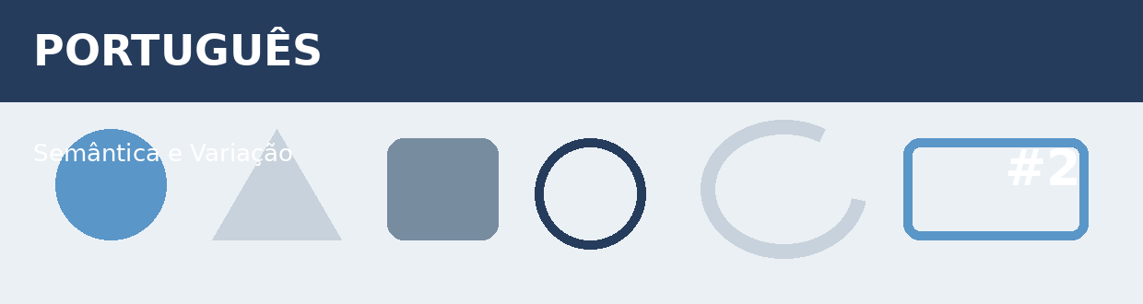
Atividade Adaptada 2 — Semântica e Variação
Português • Ensino Fundamental — Anos Finais
Nome: ____________________________________ | Turma: ______________ Data: ___/___/____
Escola: ___________________________________ | Professor(a): _____________________________

COMO FAZER: Leia cada proposta com atenção. Você pode responder por escrito, calculando, desenhando ou criando exemplos, de acordo com o que for pedido em cada questão.
Conteúdos reunidos nesta pasta: Sinonimos e antonimos, Figuras de linguagem, Formacao de palavras, Varia o linguistica, Morfologia
DESAFIOS
1. Reescreva uma frase do texto de outra forma, mantendo o sentido original.
_______________________________________________________________________________________________
_______________________________________________________________________________________________

2. Encontre no texto exemplos relacionados ao conteúdo estudado e explique sua função.
_______________________________________________________________________________________________
_______________________________________________________________________________________________

3. Crie dois exemplos próprios usando o conteúdo trabalhado nesta atividade.
_______________________________________________________________________________________________
_______________________________________________________________________________________________

4. Produza uma resposta curta justificando a escolha que você fez.
_______________________________________________________________________________________________
_______________________________________________________________________________________________

5. Leia o texto indicado pelo professor e destaque as informações mais importantes.
_______________________________________________________________________________________________
_______________________________________________________________________________________________

ESPAÇO DE CRIAÇÃO / DESENHO

Use este espaço para desenhar, montar um esquema, representar dados ou registrar uma ideia relacionada ao tema.

